ACO Aufsatzstück AV-Selecta PP 196x196/ L15/ rutschh.

ACO Haustechnik

Eigenschaften

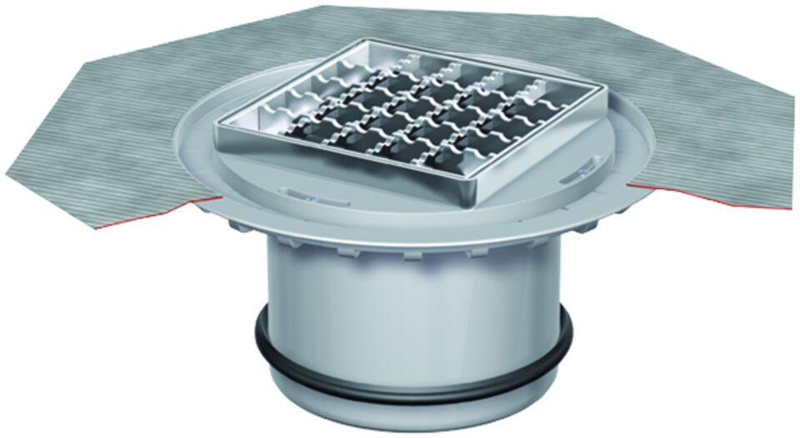

GTIN:

4002626133342

HAN:

5084.97.00